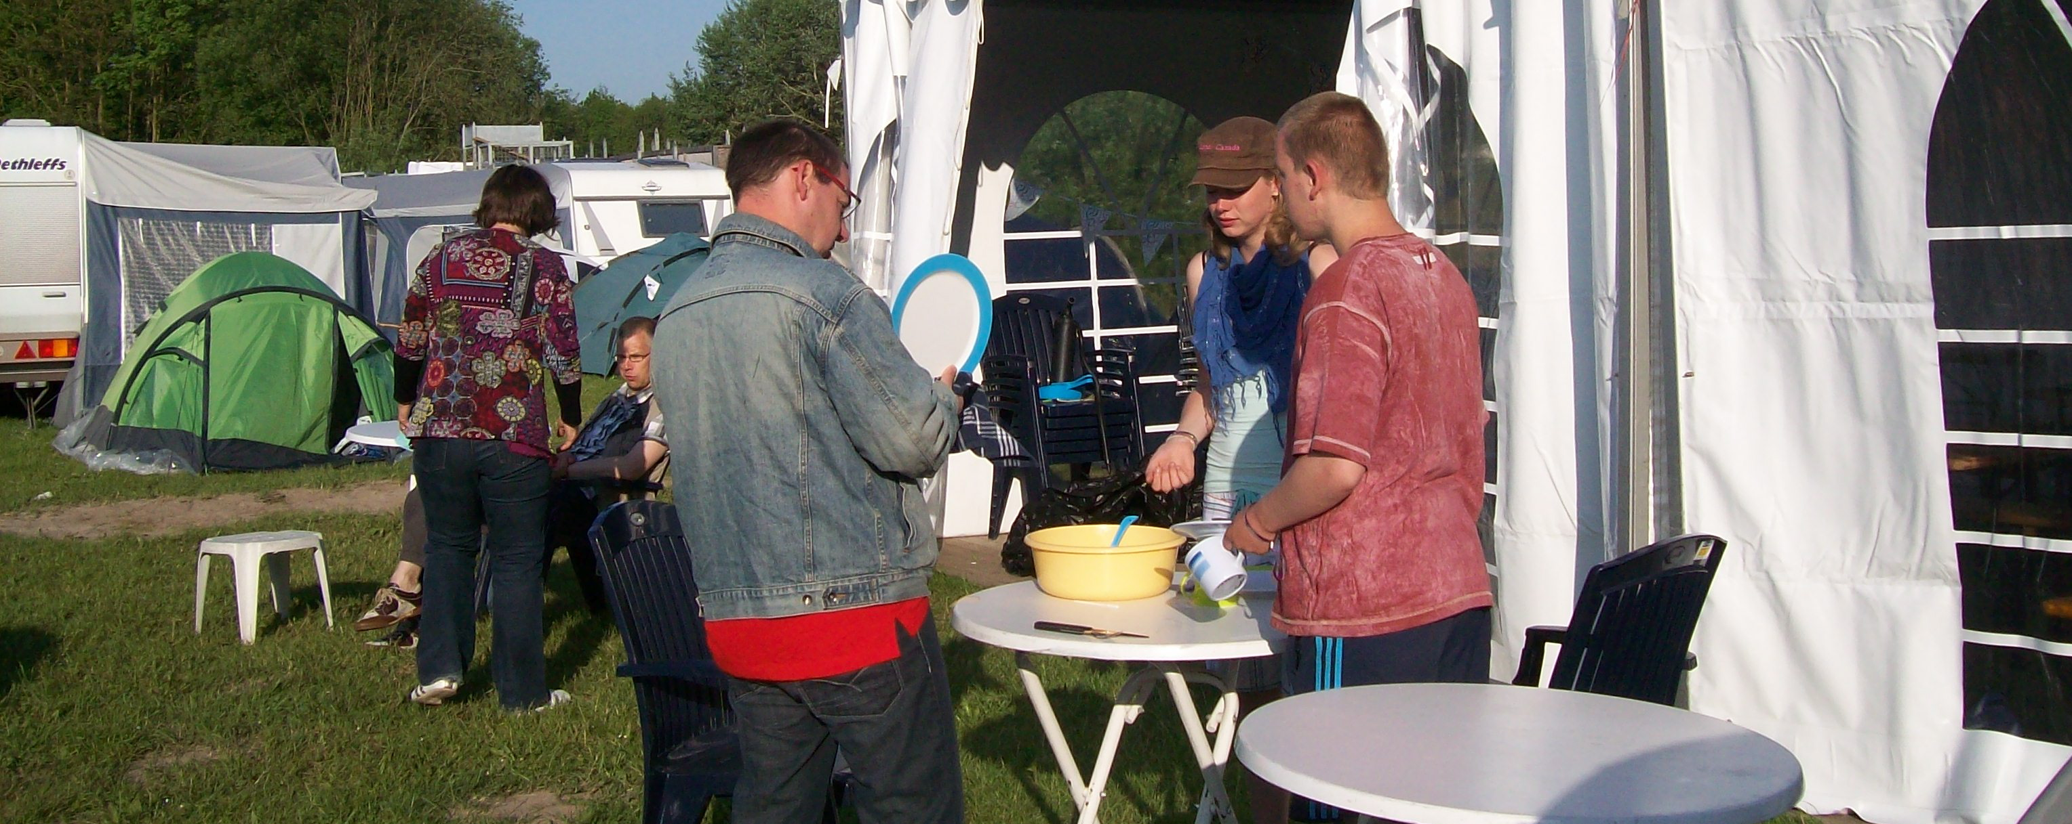

Beste allemaal,
Ook dit jaar biedt de Pinnenburg (in samenwerking met Opwekking)
de mogelijkheid aan mensen die moeilijk lerend zijn te kamperen met de Opwekkingsconferentie.

De conferentie wordt gehouden van vrijdag 26 tot maandag 29 mei en kost 85 Euro. Dit bedrag kan worden overgemaakt op bankrekeningnr.: NL91RABO0384133355 t.n.v. Stg Geloofsopbouw. Neem even contact met ons op als je het bedrag niet kunt betalen en toch graag met Opwekking met ons wil kamperen.
Het is de bedoeling dat je overdag en ’s avonds (een gedeelte) van het jongeren- of volwassenenprogramma van Opwekking volgt. Voor de maaltijden wordt gezorgd en er is een tent beschikbaar om andere deelnemers te ontmoeten.
Je moet zelf zorgen voor een slaaptent en kampeerspullen. Er is, als het nodig is hulp beschikbaar bij het opzetten van je tent.
Opgeven kan via de email: geloofsopbouw@pinnenburg.nl
En je kunt ook even bellen met John van Ommen: 0627842248.

Met hartelijke groet, Rob en Ria Verhagen

